Приложение 1

Статья в газету «Школьная правда»

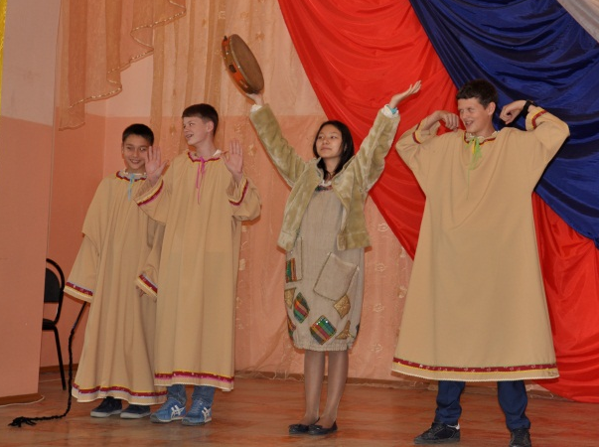
Фестиваль национальных культур
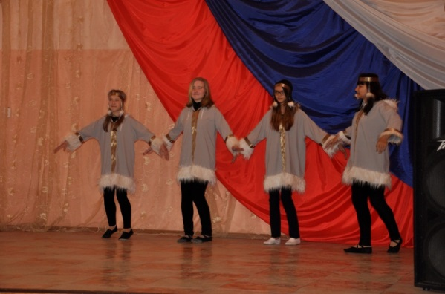
24-25 октября 2015 года в нашей школе состоялся ежегодный «Фестиваль национальных культур», посвящённый культуре, традициям и обычаям разных народов. Цель данного мероприятия заключалась в повышении культуры межнациональных и межэтнических отношений у подрастающего поколения, приобщение учащихся к традициям национальных культур через творчество народов, проживающих на территории Российской Федерации.
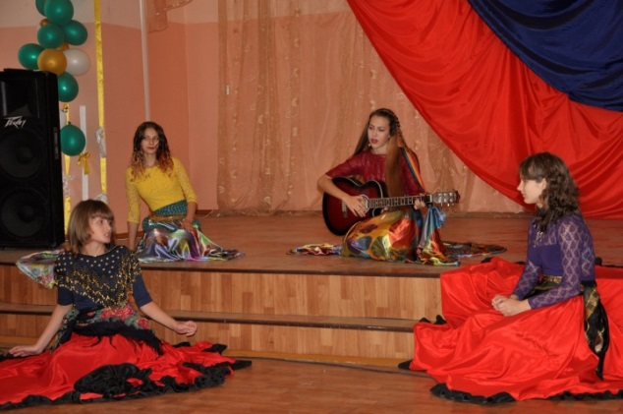
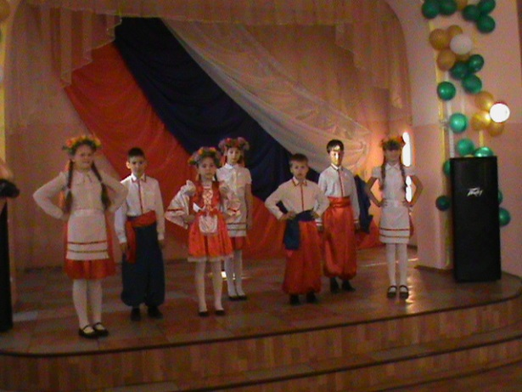
Каждому классному коллективу было необходимо выбрать народность, которую они буду представлять на фестивале. Наш класс представлял бурятов. Обсудив всем классом, какой номер мы будем готовить, мы приняли решение, что инсценируем сказание как появился бурятский народ. Мы готовились несколько дней (нашли костюмы, выучили бурятский язык) и поэтому, в день выступления, у нас совсем не было страха и волнения.
У всех участников фестиваля были очень интересные и красочные номера, но уже скоро настало время подведения итогов, по которым наш класс занял почётное 3-е место!

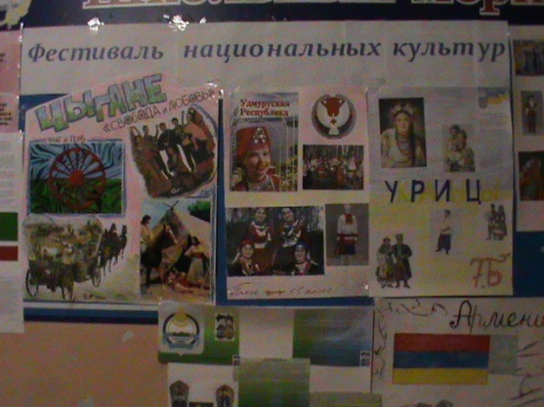
Всем нам понравился и надолго запомнился эти два чудесных дня, ведь мы узнали так много нового о народах России, а так же получили море позитива и улыбок.
И, быть может, не всё мы успели, быть может, не всё получилось. Но главное свершилось. Мы увидели, что мир вокруг нас так огромен и разнообразен, что мы так не похожи друг на друга, но у нас так много общего!
Беззубенко Валерия
8 «Б» класс

